Коммерческое предложение.
Наша компания ООО "Битум-РБ" предлагает Вам использование в строительстве и ремонте новейших нано гидроизоляционных технологий.
Предлагаемая нами продукция завода BITUM Ltd. "Израиль" – это серия уникальных и принципиально новых материалов на основе битумно - латексных эмульсий и акриловых сополимеров.
Основные преимущества:
Безшовность – наносится методом безвоздушного напыления.
Стабильность – равномерность нанесения в виде однородной мембраны.
Эластичность – материал имеет растяжение порядка 1000%.
Технологичность – наносится на поверхность любой геометрической формы и конфигурации.
Производительность – площадь 1000м2, слоем 4мм, наносится за 8 часов бригадой из трех человек.
Мобильность – комплектация шлангами позволяет работать не только в труднодоступных местах, но и наносить материал на высоту до 6 метров не применяя лесов с земли.
Безопасность – не токсичен, экологически безвреден, негорюч.
Долговечность – гарантийный срок материала составляет порядка 47 лет.
Краткое описание материала и мест применения:
"FLEXIGUM" - это гидроизоляционная защита подземных и наземных сооружений гражданского и промышленного назначения, конструкций тоннелей и станций метрополитена, ж/д и автодорожных тоннелей, конструкций подпорных стен и переходов.
"FLEXIGUM HP" - это гидроизоляционная защита земляного полотна и основ дорожной одежды, проезжей части мостов, тротуаров, путепроводов, виадуков, эстакад и труб на автомобильных дорогах, в дорожном и мостовом строительстве.
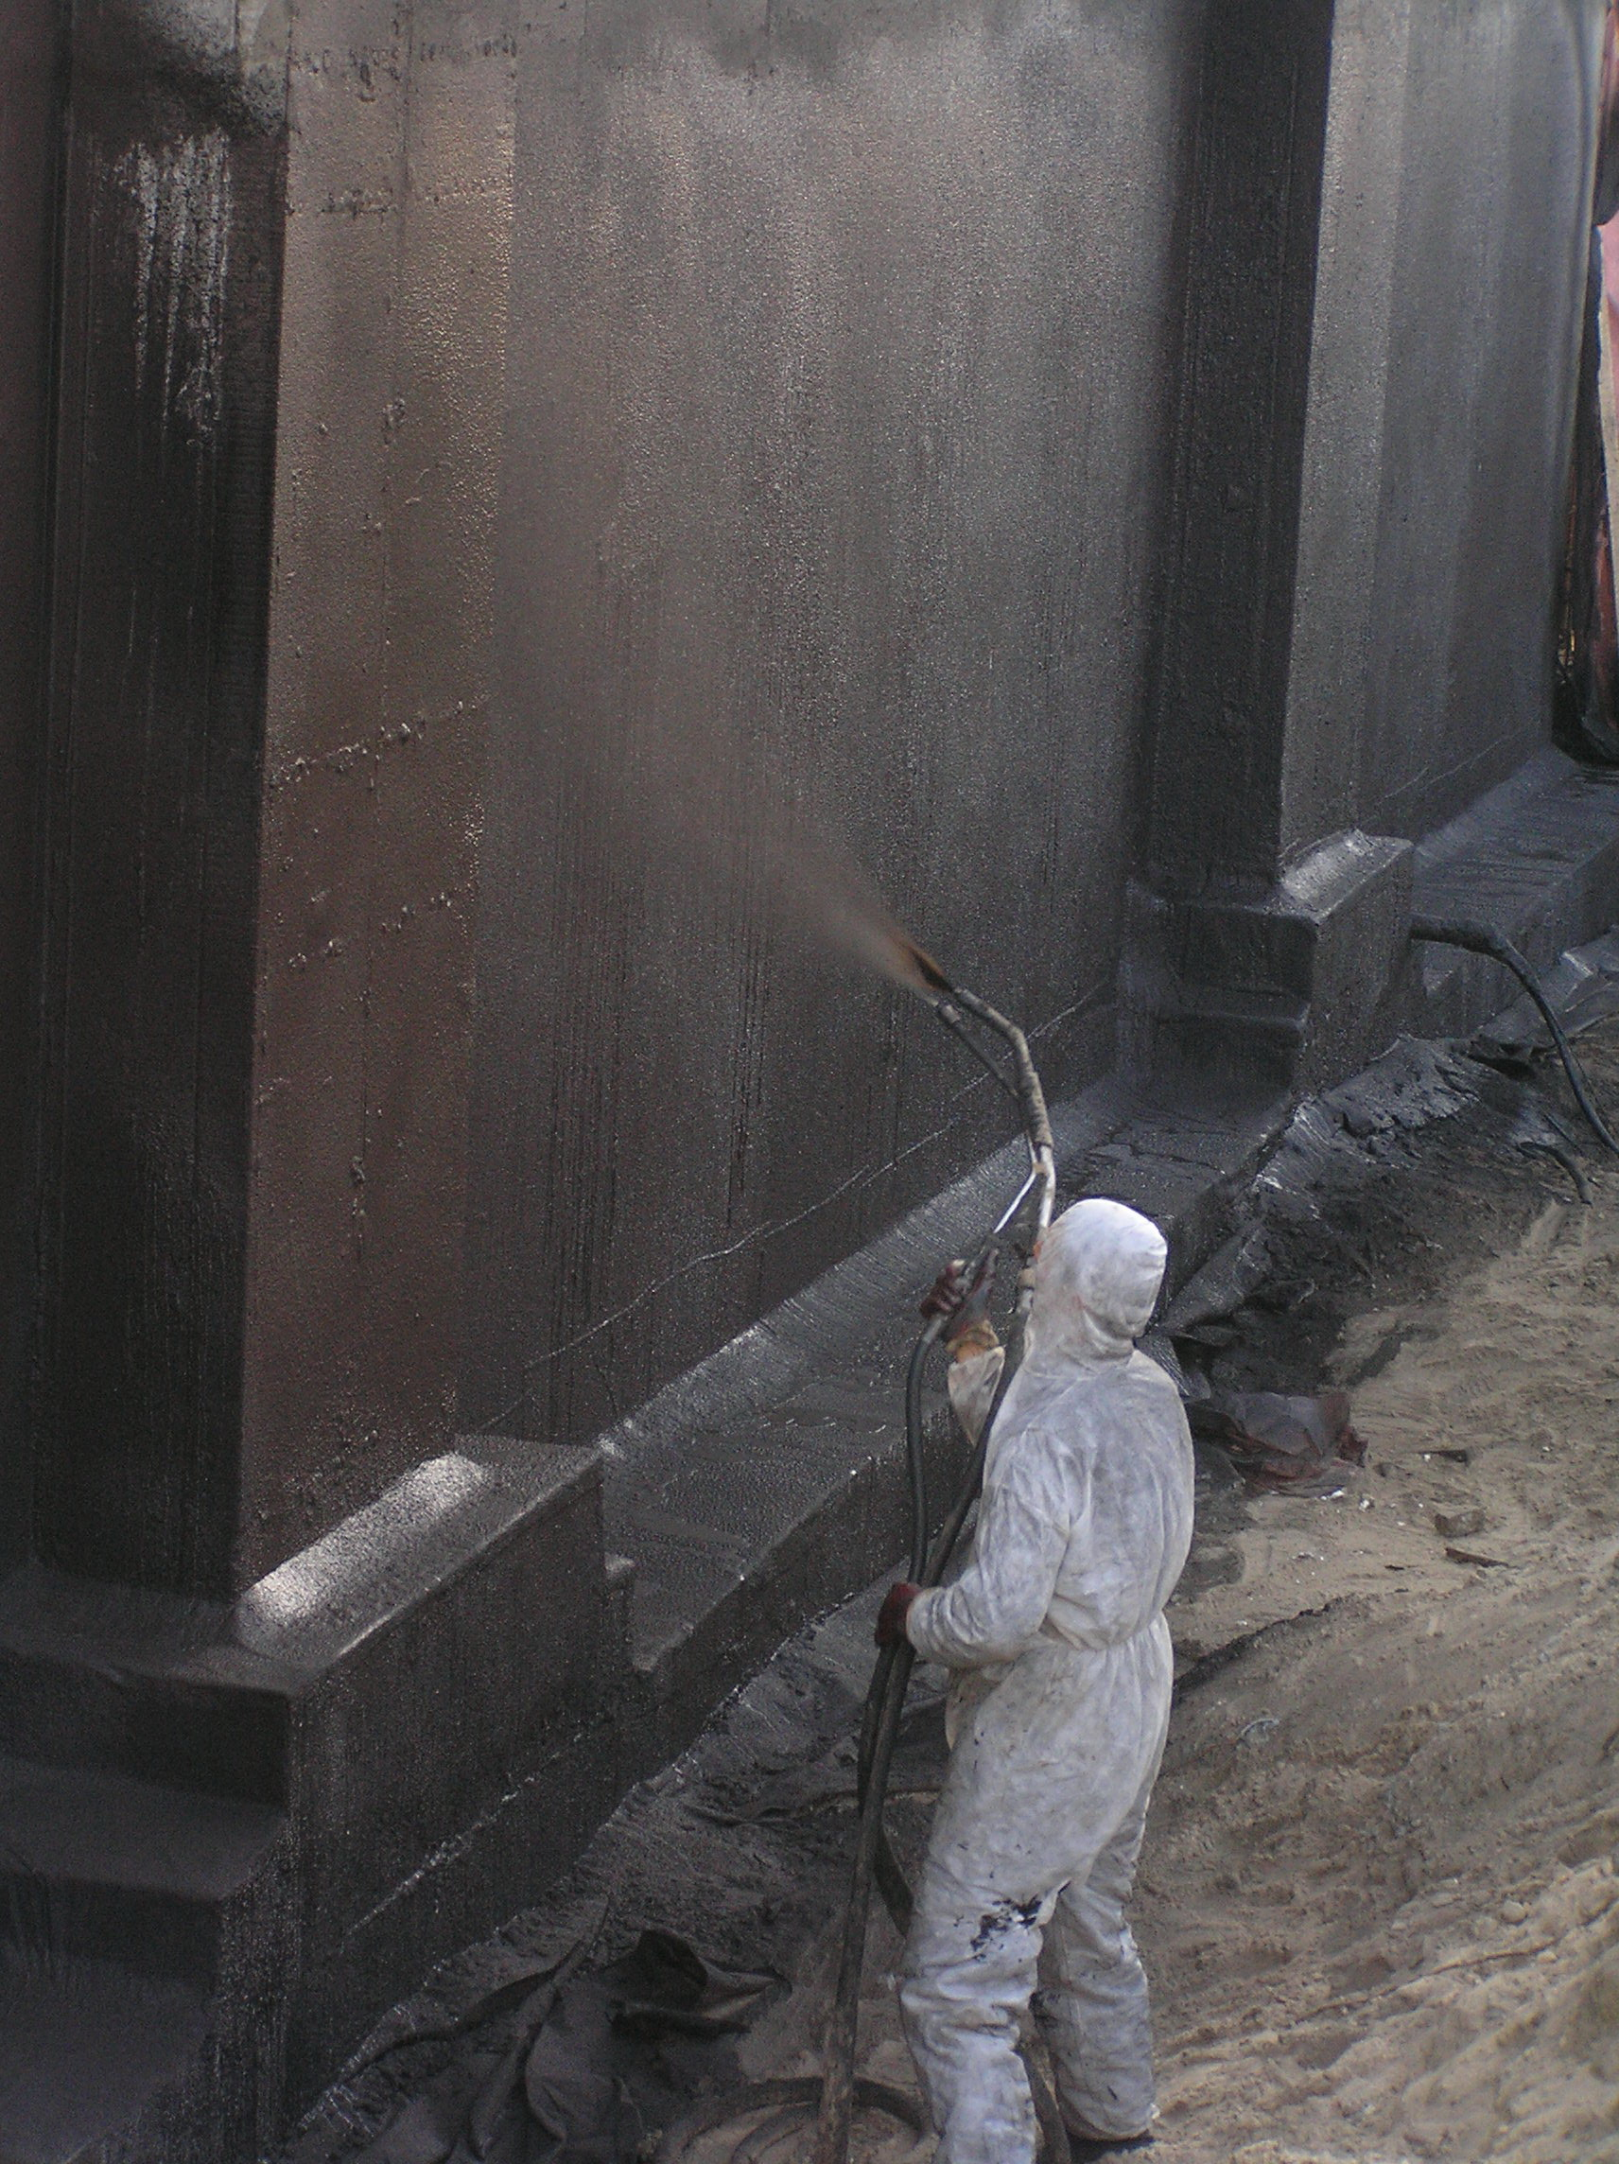
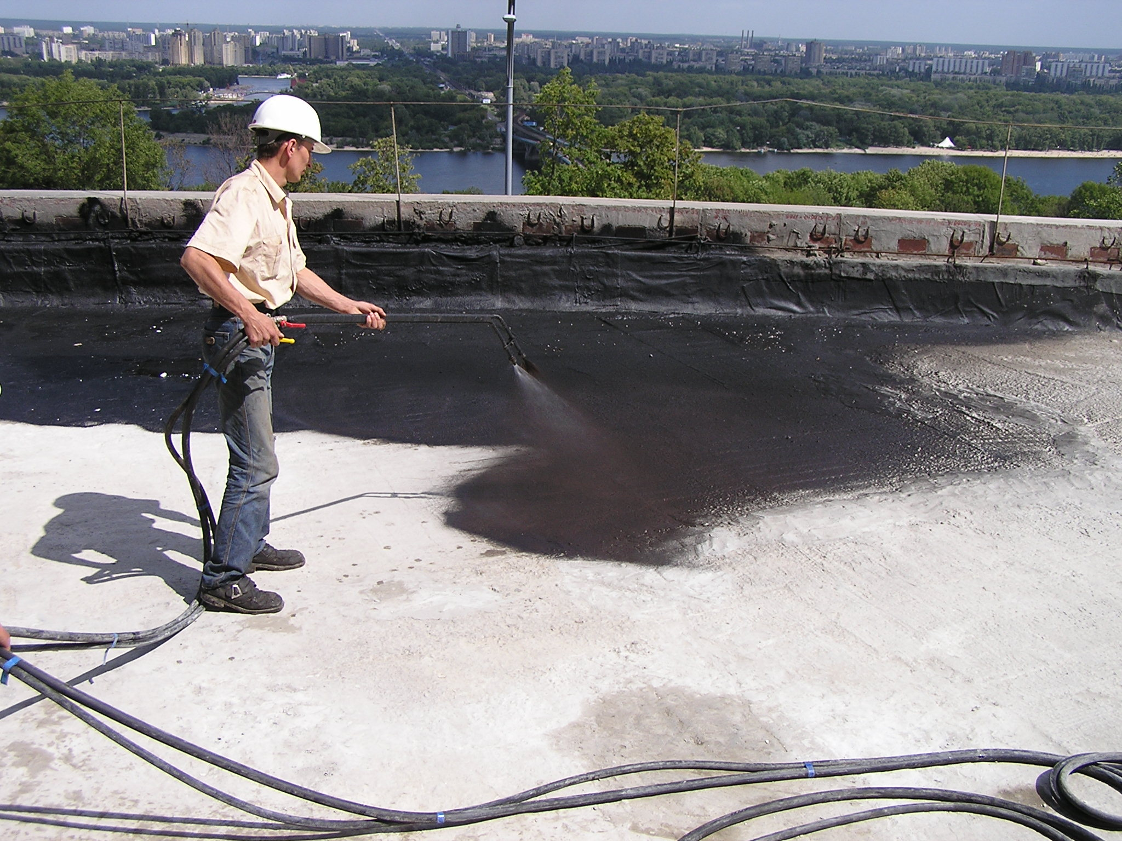

"MASTIGUM 2" - это гидроизоляционный материал на сложно полимерной основе для защиты кровель, террас, лоджий, ванных комнат, санузлов и бассейнов. Это профессиональное фасадное покрытие с гидроизоляционным эффектом, для защиты от атмосферного воздействия фасадных поверхностей зданий и сооружений.
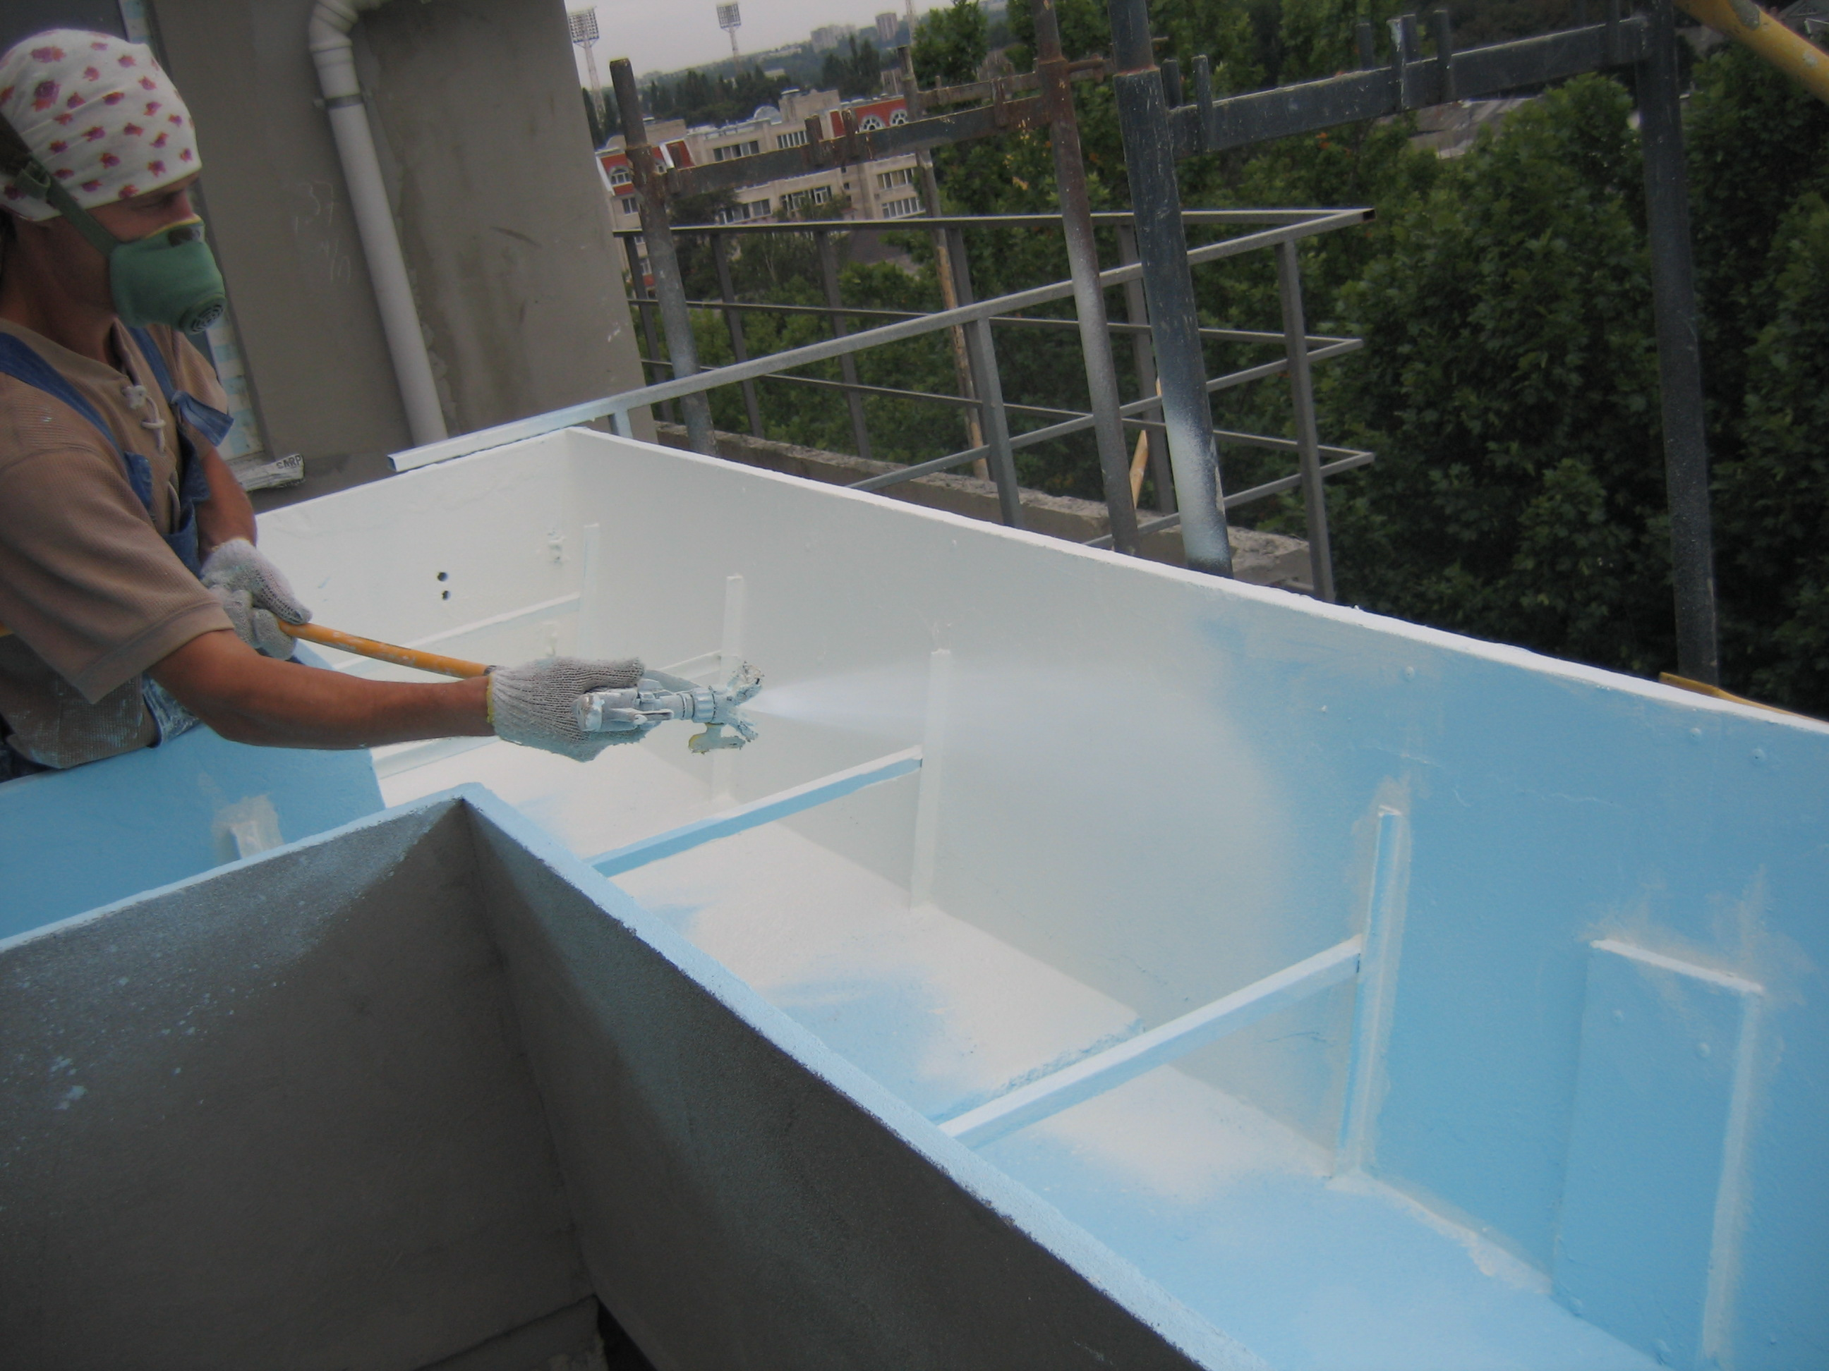
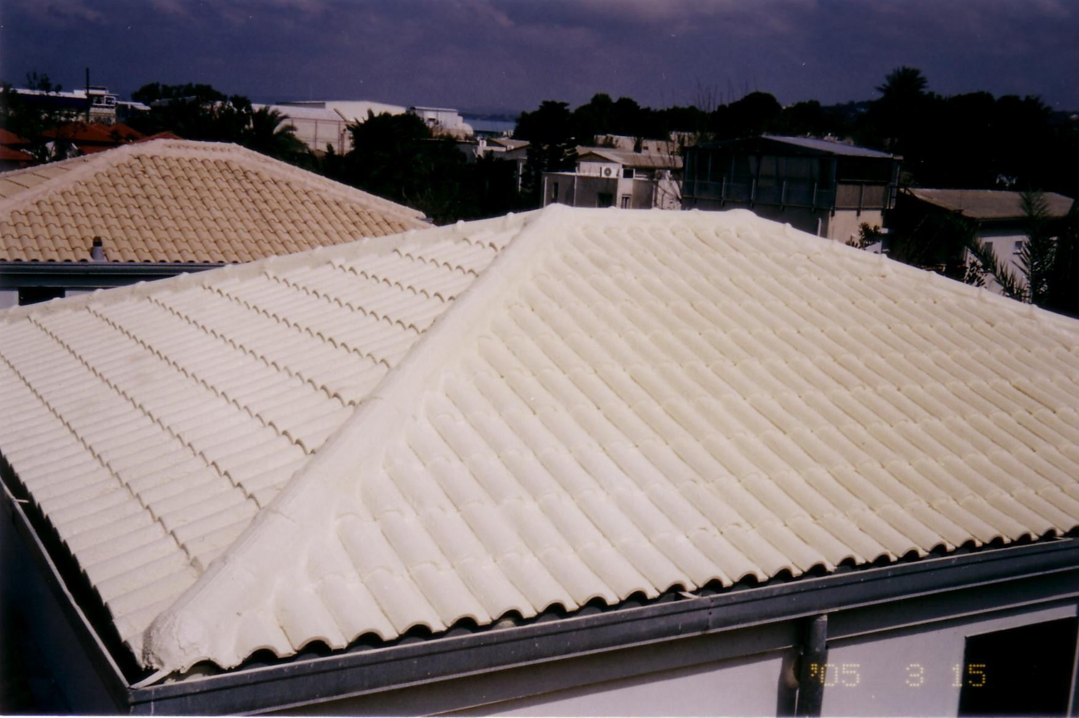

DECORGUM - это колеруемое фасадное гидроизоляционное покрытие. Наиболее оптимальным является применение окрасочного материала "DECORGUM" в тех случаях, когда необходимо выполнить окраску таких строительных элементов, которые находятся или периодически подвергаются значительному влажностному воздействию (фасады зданий, цоколи, насосные станции и т.п.).

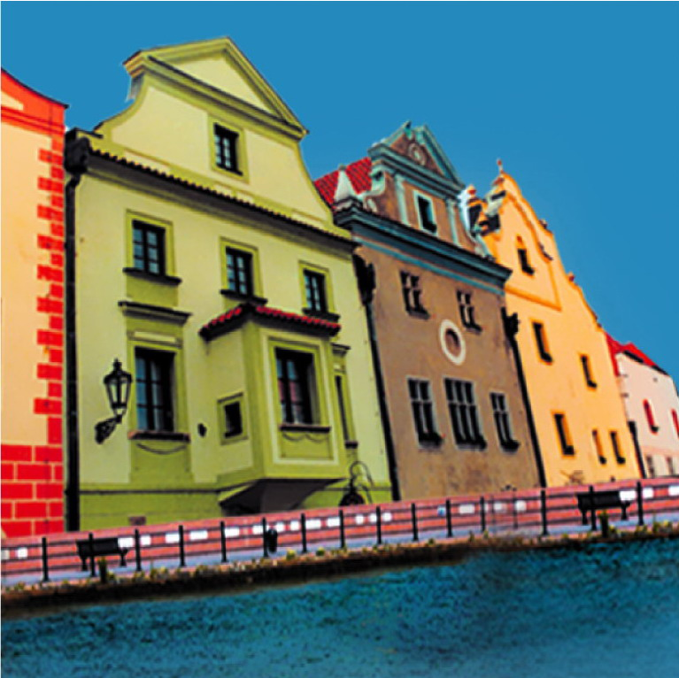

Всю интересующую информацию можете получить по телефону:
8 (347) 293-46-00,
e-mail: bitum-rb@mail.ru
ООО «Битум-РБ»
Адрес: РБ, Уфа, Революционная 78, офис 8-9 Тел./факс: 8 (347) 293-46-00,
ИНН/КПП 0275065115/027501001, Р/С 40702810019000000677,
БИК 048073891, ОКПО 88091105, К/С 30101810000000000891,
Банк получателя: ОАО «Банк «Инвестиционный капитал» г. Уфа

